ISCS系统教培系统功能设计文档
软件功能设计
(3、操作考试部分)

3.3.2操作考试
待开发（C++源代码开发）
概述，包括四个部分：
- 教案编辑
（教案卡片，即试题库，增删改查；支持手动录入或人机界面实操录入。并含有自动或手动创建教案操作前，所有遥控点初始状态遥控置位要求。）
【教案---操作步骤】
1）教案卡片的每条步骤，可选择配置单点DO、单点AO或者已有的教案卡片对象组成。
2）DO、AO是教案卡片内步骤的最小单元对象，如果选择已有的教案卡片组成新的教案卡片，仅支持嵌套一层，被选择的已有教案卡片的子步骤仅包含DO或AO遥控对象。
3）教案卡片内，可将连续多个步骤条目，配置到同一遥控组，相同遥控组内的遥控对象，批卷时按“不审核操作顺序，并行遥控”评判。同一个教案卡片中，支持多个遥控组块并存。单个教案卡片内部的各步骤，任然按顺序遥控操作执行。
【教案---初始复位】
1）教案卡片最终确定保存后，能够自动创建本教案包含所有遥控点的遥控复位到初始状态的要求，自动创建保存时需二次确认选择是否更新‘初始复位’已有数据；
2）也可选择已有教案卡片，查看各步骤遥控对象的初始复位配置，并支持手动编辑调整。
- 试卷编制
（试题库中选取试题生成试卷和答案卷，增删改查）
含考试计划预分配编排（试卷预分配给学员账号，增删改查）
- 操作考试
（选择单个教案或试卷，考试过程中支持单条题复位重考，不支持单条考题的内部步骤修改撤回重操。）
- 考试记录查询

3.3.2.0 入口
以教员账号登录，在SHL15中心ISCS的人机监控界面上，鼠标右击，选择相应四个功能菜单，左键点击进入。
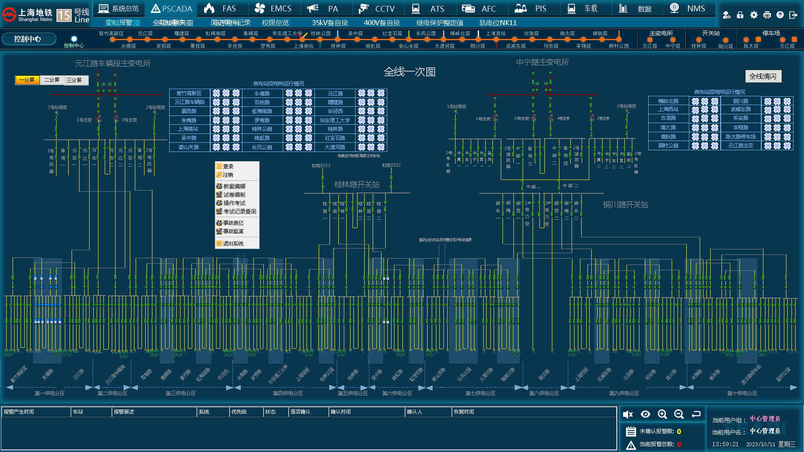
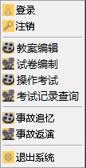

窗口大小：1920*848（上图主窗口区域位置大小）

3.3.2.1教案编辑
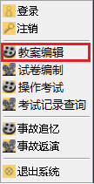
人机界面右击，选择‘教案编辑’菜单点击，打开教案编辑窗口
操作对象：单点控、或 卡片块控制。其中，所配选的子教案卡片内部，不得再嵌套子卡片。
‘并控/多选一组’：0：依次顺序控制；1-10000：并控组，均要控制，不审核顺序；>10001:多选一控制，仅控制一个对象即可。（注意：同组的几行操作必须依次排在一起，不得间隔跳行）
‘操作步骤’编辑窗口示意：
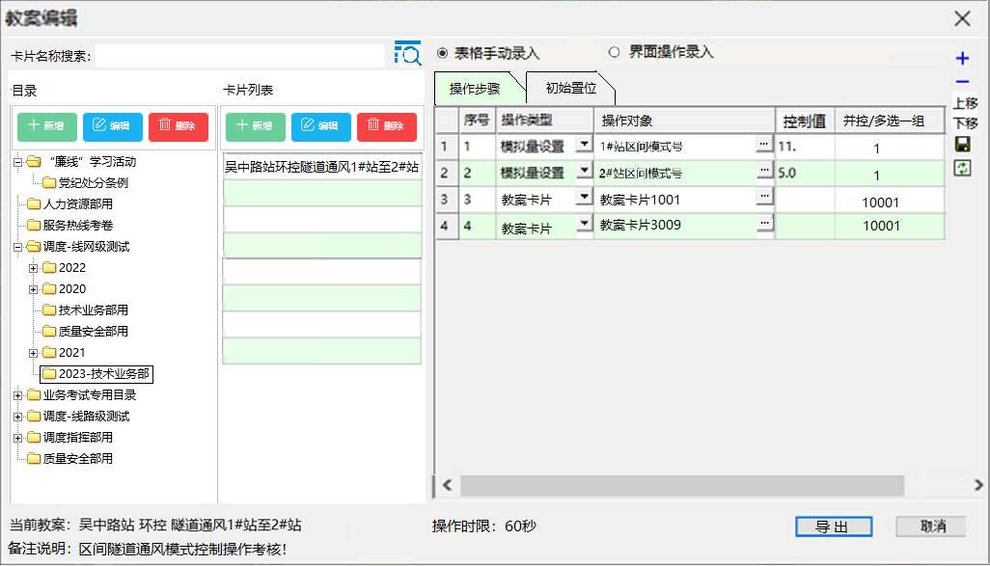
1
2
3
0
‘初始置位’查看调整窗口示意：
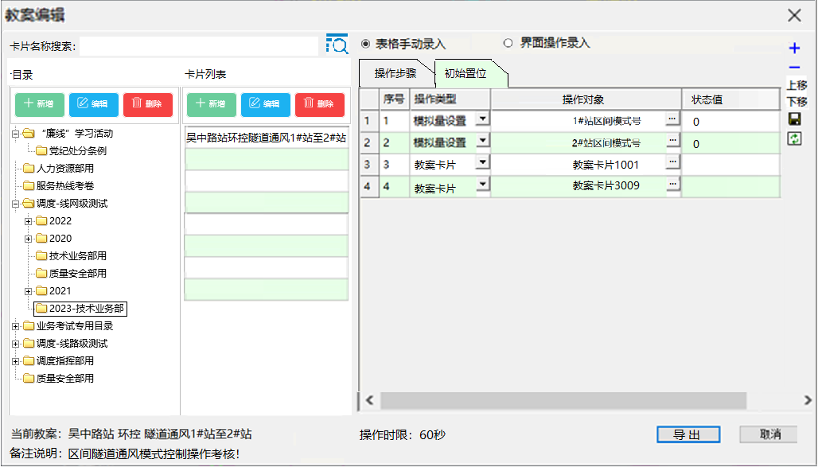
1
2
3
0
选中的目录、案例里卡片或步骤等对象，必须选中图显。
- 窗口0#区域，可以输入关键字，全文搜索‘教案卡片’，在2#区域显示搜索结果列表。
- 窗口1#区域为树状目录分类列表（最多10级），选中1#区域的某个目录，在2#区域显示当前目录下的所有教案卡片列表。
各级目录文字可以增删改。
3）窗口2#区域，选中2#区域的某条案例卡片，1#区域刷新显示卡片存储所在目录选中。
窗口2#区域的‘新建’或‘编辑’按钮功能，可弹窗编辑卡片‘案例名称’、‘备注说明’、‘操作时限’，窗口2#区域，某条教案卡片被单击选中时，窗口底部状态条可显示其‘备注说明’和‘操作时限’。
‘试卷编制’中将会用选中卡片的‘案例名称’+‘备注说明’自动组合成一道考题的描述，用于自动生成试卷。
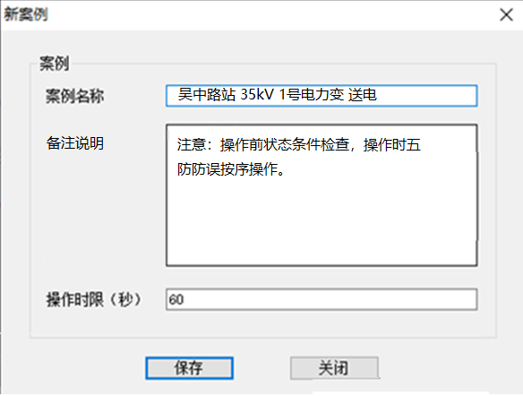操作时限设定，需要留有思考时间的余量。
4）窗口3#区域，默认显示‘2#区域’被选中教案卡片的详情步骤信息，也可切换Tag标签显示初始置位条件。同时可以进行编辑，支持2种编辑模式，手动录入模式或者界面操作模式，每条步骤的编辑过程中，支持这两种模式的临时随意切换。
当选择‘界面操作录入’模式时，教员可对各专业遥控页面的单个设备 进行 正常的遥控操作，软件会记录当前教员的操作，并自动录入追加到数据库案例操作步骤表中。
窗口3#区域，在‘操作步骤’标签编辑，点击右侧工具条的‘保存’，确认保存当前教案，同时自动生成‘初始设置’和‘教案答案’； 在‘初始设置’标签编辑，点击右侧工具条的‘保存’，仅保存初始设置。
点击‘取消’或右上角‘X’，弹出提醒 保存 后关闭窗口 二次确认窗；选择‘保存’， 保存当前教案，同时自动生成‘初始设置’和‘教案答案’，否则不保存退出。
右下角的‘导出’按钮，可将当前教案卡片导出成excel文件。

3.3.2.2试卷编制
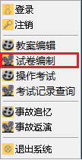
人机界面右击，选择‘试卷编制’菜单点击，打开试卷编制窗口
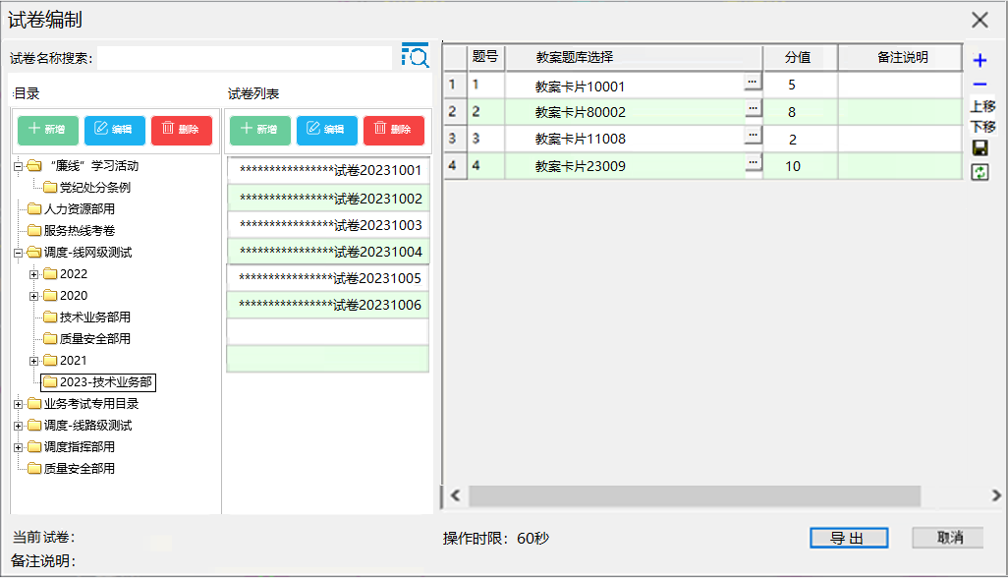
1
2
3
0
选择2#区域的试卷后，3#区域自动显示‘考题编辑’标签，在‘教案题库选择’列，选择教案卡片作为本条考题，设置1至10分值（机评分按百分比给出，例如：总分合计150分，答题正确合计120分，则学员得分80.0%分），并可以添加本题的其他‘备注说明’，自动标注‘制卷老师’（登录的教员账号）。
试卷编辑完成后，点击右侧工具条的‘保存’，确认保存当前试卷。
右下角的‘导出’按钮，可将当前试卷导出成excel文件，也可以将对应答案卷自动生成导出为excel文件。
每条考题的名称描述==题号+案例名称+案例的备注说明的拼接+考题的备注说明+分值
举例
1、35kV I段进线送电，案例的备注说明……，考题的备注说明….（5分）（限时60秒）
2、400V I段送电，案例的备注说明……，考题的备注说明…. （8分）（限时60秒）
3、吴中路站 案例3，案例的备注说明……，考题的备注说明…. （2分）（限时60秒）
……

3.3.2.3操作考试
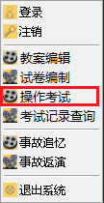
人机界面右击，选择‘操作考试’菜单点击，打开操作考试窗口
必须先‘考试计划’编排，包含 计划日期、考试日期、姓名、试卷名称、考试操作记录（备查卷纠错学习）、正确操作答案、机评成绩、老师评分、考试老师、教师评语、录屏文件+目录、考试状态、实际考试开始时间、实际考试结束时间
2#区域 会自动按1#区域选中目录 加载已有‘考试计划列表’；（一次考试最多4名考生）
当考生账号在学员工作站登录成功后，左下角‘参考学员’状态将会显示登录的学员方块铭牌；当考生开始考试时，学员方块铭牌背景色变绿；考生交卷或结束后系统考试强制所有人交卷时，学员方块铭牌背景色变灰。
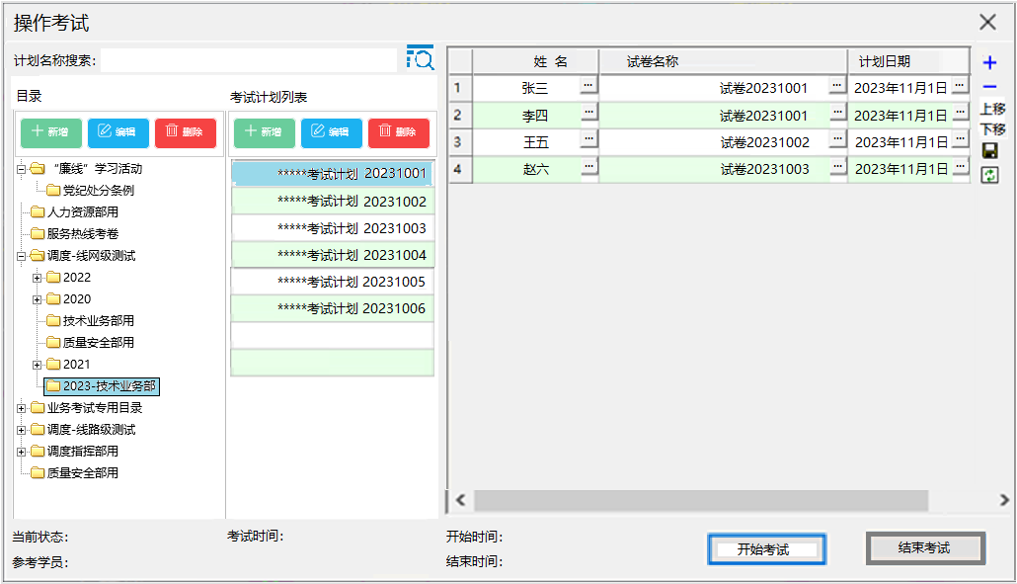
1
2
3
0
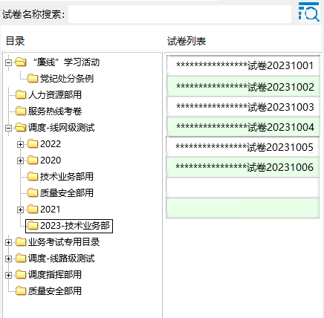试卷选择填写窗口
（考试计划保存时，程序需要做冲突检查提醒，一批次考试同组的不同学员的考试操作对象不能重复，否则会导致干扰其他学员的考试操作！）
点‘开始考试’后，软件先检查确认左下角的考生状态，是否都已上线；如果计划内学员没有全部上线，系统弹窗提示，让老师选择是否继续执行‘开始考试’还是修改考试计划，将缺席学员删除。
正式执行开始考试后，界面编辑浏览功能全部锁定，系统先按试卷的每道题，逐条初始化各题所需的设备状态，左下角‘当前状态’显示‘考题初始化中……’；
当初始化完毕，软件自动向学员电脑推送开始考试通知和考题清单列表，左下角‘当前状态’显示‘试卷发放完毕，考试进行中……’
考题清单列表 统一存储在服务器 以excel方式存放，当许愿点击开始考试后，软件自动打开服务器上的对应excel考卷。
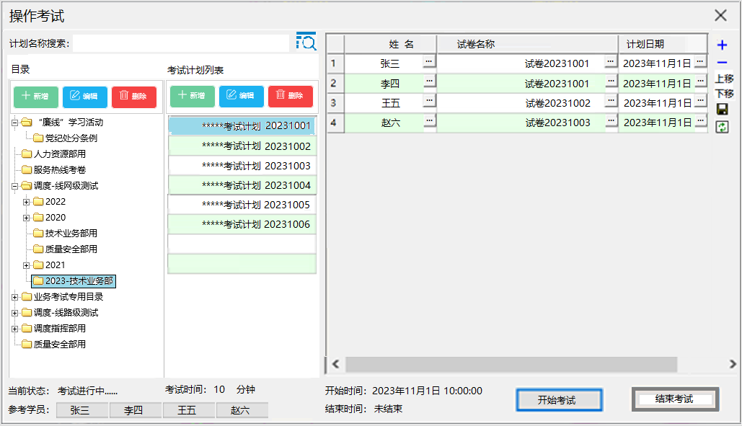
1
2
3
0
教员可以点击左下角的学员名字（允许同时点出多个学员的考试实时状态），弹出各学员的考试操作动态窗口，对比考题步骤和学员的实时操作过程。
左侧为学员试卷目录树，最大5级，加载后默认全部展开；当学员操作第几题时，左侧试卷考题树自动跟随选中对应的考题。
题目—教案卡片—子教案卡片—操作对象—操作类型和值
题目—教案卡片—操作对象—操作类型和值
允许并控的操作对象或子教案卡片，要求追加标识[并控组号]
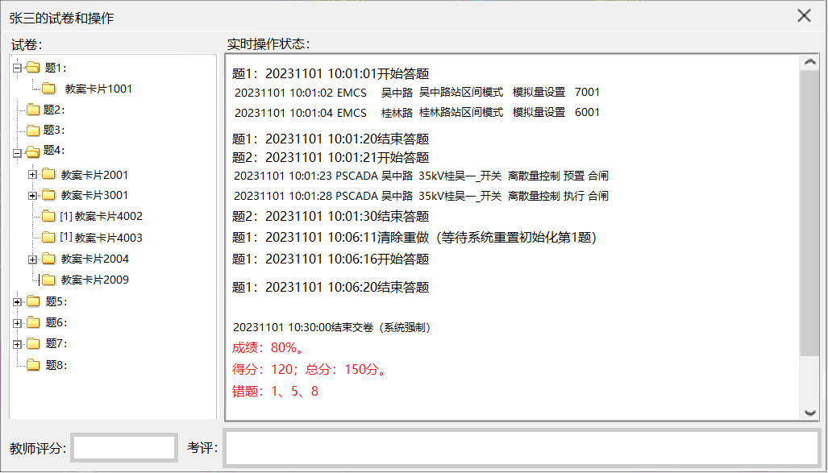
3.3.3评分系统
机评，考试成绩打分，按100%分值打分，计算公式==每道操作正确的题的小分总加，除以 试卷所有题总分。
机器打分细则：
- 每道题的小分值，对应一个教案卡片的整体对/错得分，不做教案卡片内部的单个步骤错误的详细小小扣分。
- 每道题，学员必须点击‘开始答题’才能开始操作；点‘结束答题’才能对本题提交答案；或者本题计时结束后，系统强制对本题交卷。允许学员后期对本题‘清除重做’！
- 顺序控制评分：每道题按对应教案卡片开始答题时，打开此题的计时器，后续操作按每个步骤的操作对象和控制值，逐条顺序审核对错；单题内仅有顺序控制的，操作中错误不会提示学员。
并控和多选一控制，及混合控制操作中，任何一块错误，立即终止本题，记录操作结果，并通知学员。允许学员后期对本题‘清除重做’！
- 并控评分：当系统检测到某题中下一步应该是局部‘并控’组的开始遥控操作时（如果后续操作不是组内任一对象的操作，立即判定错误，系统强制对本题‘结束答题’），系统立即按此条配置的时间开始子间隔模块操作计时，
并提示学员此题的子间隔模块操作计时开始和子间隔模块操作时间限制
如果限定时间内没有完成本子间隔模块内的所有对象操作，立即判定本题整体错误，立即停止并控组计时，和结束本题整体计时，系统强制对本题‘结束答题’。
- 多选一评分：当系统检测到某题中下一步应该是局部‘多选一’组的开始遥控操作时（如果后续操作不是组内任一对象的操作，立即判定错误，系统强制对本题‘结束答题’），系统立即按此条配置的时间开始子间隔模块操作计时，
并提示学员此题的子间隔模块操作计时开始和子间隔模块操作时间限制
如果限定时间内没有完成本子间隔模块内的所有对象操作，立即判定本题整体错误，立即停止并控组计时，和结束本题整体计时，系统强制对本题‘结束答题’。

3.3.2.4考试记录查询
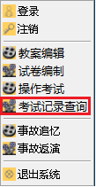
人机界面右击，选择‘考试记录查询’菜单点击，打开考试记录查询窗口
考试日期、姓名、试卷名称、考试操作记录（备查卷纠错学习）、正确操作答案、机评成绩、老师评分、考试老师、教师评语、录屏文件+目录、考试状态、实际考试开始时间、实际考试结束时间

考试的成绩会自动存储在历史表中备查，独立exe应用
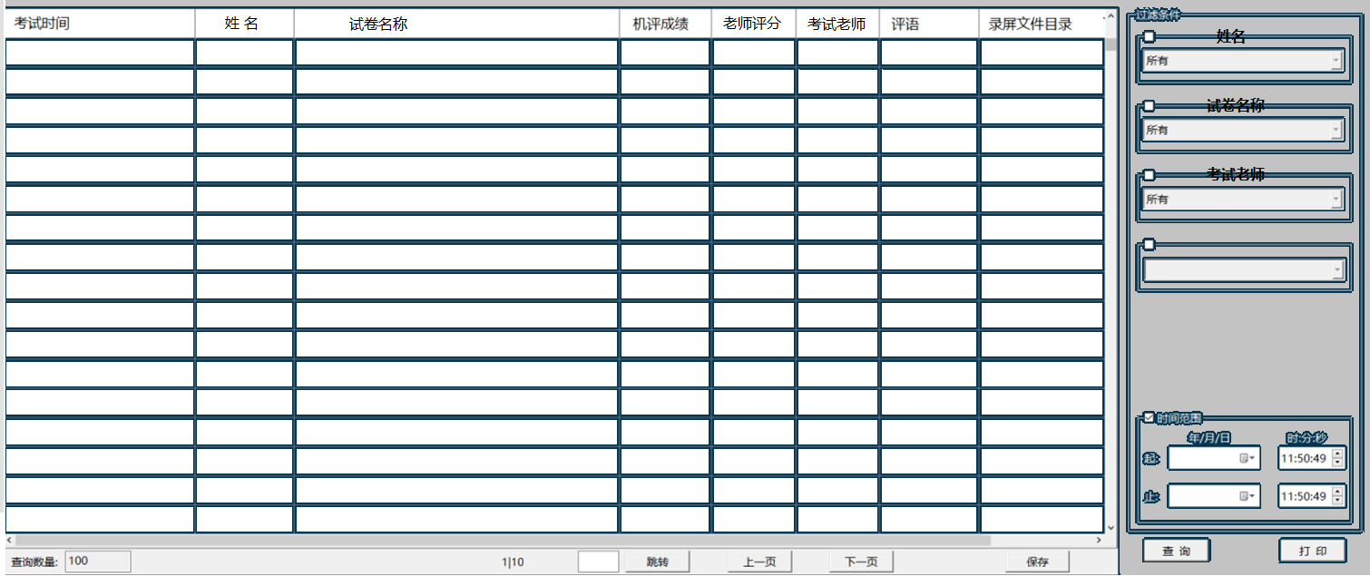
系统中的用户名是学员唯一身份识别id
学员账户要求能按以下分类：（最大10级属性分类）
姓名、部门、线路、岗位（运营/设备）、职级（正职/副职/调度长/助理）、双证

